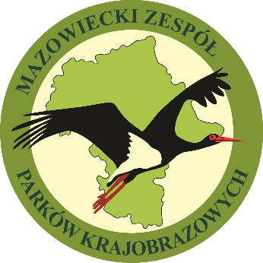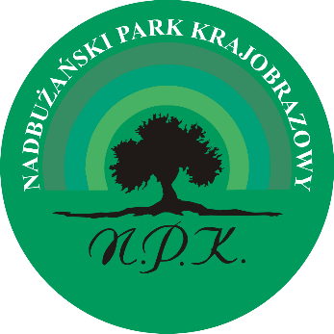

Regulamin wydarzenia edukacyjno-przyrodniczego pn.

NADBUŻAŃSKIE SPOTKANIA Z …
„Zimującymi gatunkami ptaków”

dla
uczniów klas I-VIII szkół podstawowych.

§ 1.
Organizator

Organizatorem wydarzenia edukacyjno-przyrodniczego pn. „NADBUŻAŃSKIE SPOTKANIA Z … - Zimującymi gatunkami ptaków” - zwanym dalej wydarzeniem jest Mazowiecki Zespół Parków Krajobrazowych / Zespół ds. Nadbużańskiego Parku Krajobrazowego zwany dalej Organizatorem.

§ 2.
Forma wydarzenia

Wydarzenie odbędzie się w terminie 7 – 25 listopad 2022r. Warsztaty prowadzone będą w siedzibach szkół przez pracowników Nadbużańskiego Parku Krajobrazowego.

§ 3.
Uczestnicy

Wydarzenie skierowane jest do uczniów klas I-VIII szkoły podstawowej.

§ 4.
Cele wydarzenia

Celem jest:

- poznanie przez uczniów krajowych gatunków ptaków zimujących, ich biologii i przystosowania do środowiska;
- zdobycie wiedzy przez uczestników warsztatów - jak i czym dokarmiać ptaki zimą, by im nie zaszkodzić;
- zainteresowanie dzieci zagadnieniem ochrony środowiska, w tym podniesienie świadomości i pogłębienie wiedzy ekologicznej i przyrodniczej;
- rozbudzenie zainteresowań przyrodniczych wśród młodych uczestników;
- zachęcanie do obserwacji i poznawania piękna przyrody;
- promocja Nadbużańskiego Parku Krajobrazowego i pogłębianie wiedzy na jego temat.

§ 5.
Warunki i zasady udziału w wydarzeniu

- Uczestnikami wydarzenia mogą być uczniowie z klas I-VIII szkoły podstawowej.
- Kartę zgłoszenia klasy (grupy) należy przesłać do dnia 04.11.2022 roku do godz. 16.00 na adres: Nadbużański Park Krajobrazowy Kaliska 93, 07-130 Łochów lub e-mail: npk@parkiotwock.pl
- Udział w wydarzeniu polega na wysłuchaniu prelekcji pn. „Zimujące gatunki ptaków w Nadbużańskim Parku Krajobrazowym”.
- Klasa (grupa) uczestnicząca w wydarzeniu otrzymuje pamiątkowy dyplom.
- Potwierdzenie uczestnictwa i oświadczenie nauczyciela w wydarzeniu należy przesyłać do dnia 04.11.2022 roku do godz. 16.00 na adres: Nadbużański Park Krajobrazowy Kaliska 93, 07-130 Łochów lub e-mail: npk@parkiotwock.pl
- Dodatkowo dla uczestników wydarzenia ogłoszony jest Konkurs Plastyczny pn. „Zimowi skrzydlaci mieszkańcy Doliny Bugu” (osobny regulamin w pliku - Regulamin Konkursu Plastycznego „Zimowi skrzydlaci mieszkańcy Doliny Bugu”.
- Zapytania dotyczące wydarzenia należy kierować na adres e-mail: npk@parkiotwock.pl lub tel. 25 644 13 71.
- Organizator informuje, że liczba miejsc w wydarzeniu jest ograniczona – 12 klas. Liczy się kolejność zgłoszeń. Jedna placówka oświatowa może zgłosić maksymalnie 3 grupy.

